Министерство науки и высшего образования Российской Федерации

Федеральное государственное автономное образовательное учреждение высшего образования

ТОМСКИЙ ГОСУДАРСТВЕННЫЙ УНИВЕРСИТЕТ СИСТЕМ УПРАВЛЕНИЯ И РАДИОЭЛЕКТРОНИКИ (ТУСУР)

Кафедра автоматизированных систем управления (АСУ)

# ОРГАНИЗАЦИЯ ВВОДА И ВЫВОДА НА ПАРАЛЛЕЛЬНЫХ ПОТОКАХ

Отчёт о лабораторной работе № 2

по дисциплине «Современные средства программирования»

Выполнил: студент гр. 434-М1

Колпаков Н.А.

« » 2024 г.

Проверил: доцент каф. АСУ

Алфёров С. М.

« » 2024 г.

Томск 2024

# Оглавление

1. Цели и задачи 3
2. Ход работы 4

Вывод 5

## 1 ЦЕЛИ И ЗАДАЧИ

* 1. Цель работы:

Получить навыки распараллеливания задач и написания параллельных потоков для неразделяемых ресурсов.

* 1. Задания:

Дана прямоугольная матрица заданного типа. “Разделить” матрицу на подматрицы произвольным способом. Каждый поток должен обрабатывать отдельную подматрицу так, чтобы в целом решалась задача, соответствующая варианту. Искомое значение должно быть оформлено как общий ресурс для всех потоков, таким образом он будет не разделяемым.

Разрешить проблему неразделяемого ресурса при помощи симафоров или мютексов.

Проверить правильность решенной задачи вычислив искомое значение в основном потоке. Запустить программу при разном количестве столбцов и строк матрицы.

Построить графики зависимости времени обработки матрицы от количества элементов

матрицы (сложности задачи). Выявить сложность задачи, при которой параллельный

способ обрабатывает матрицу быстрее последовательного.

Вариант 5

Тип матрицы: целочисленная, однобайтные.

Искомое значение: сумма номеров столбцов, элементы которых равны нулю

## 2 ХОД РАБОТЫ

Листинг программы:

import threading

import numpy as np

import time

import matplotlib.pyplot as plt

first = True

column_sum = 0

result_lock = threading.Lock()

processed_columns = None

def process_submatrix(submatrix, col_indices):

    global column_sum

    global processed_columns

    cols_with_zeros = np.any(submatrix == 0, axis=0).nonzero()[0]

    with result_lock:

        for col in cols_with_zeros:

            if not processed_columns[col]:

                column_sum += col_indices[col]

                processed_columns[col] = True

def parallel_processing(matrix, num_threads):

    global column_sum

    global processed_columns

    column_sum = 0

    processed_columns = np.zeros(matrix.shape[1], dtype=bool)

    row_chunks = np.array_split(matrix, num_threads, axis=0)

    col_indices = np.arange(matrix.shape[1])

    threads = []

    for submatrix in row_chunks:

        t = threading.Thread(target=process_submatrix, args=(submatrix, col_indices))

        threads.append(t)

        t.start()

    for t in threads:

        t.join()

def sequential_processing(matrix):

    cols_with_zeros = np.any(matrix == 0, axis=0).nonzero()[0]

    return sum(cols_with_zeros)

def benchmark(matrix_size, num_threads):

    matrix = np.random.randint(0, 127, size=(matrix_size, matrix_size), dtype=np.byte)

    # Последовательная обработка

    start_time = time.time()

    sequential_result = sequential_processing(matrix)

    sequential_time = time.time() - start_time

    # Параллельная обработка

    start_time = time.time()

    parallel_processing(matrix, num_threads)

    parallel_time = time.time() - start_time

    assert column_sum == sequential_result, f"Результаты не совпадают! {column_sum} != {sequential_result}"

    parallel_speed = (matrix_size * matrix_size) / parallel_time

    sequential_speed = (matrix_size * matrix_size) / sequential_time

    return sequential_speed, parallel_speed

matrix_sizes = [1000, 2000, 3000, 4000, 5000, 6000, 7000, 8000, 9000, 10000,20000,30000]

sequential_speeds = []

parallel_speeds = []

for size in matrix_sizes:

    seq_speed, par_speed = benchmark(size, 4)

    sequential_speeds.append(seq_speed)

    parallel_speeds.append(par_speed)

    if seq_speed < par_speed and first:

        plt.scatter(size, par_speed, color='red', label=f"Размер матрицы, где параллельное быстрее ({size})")

        first = False

    print(f"Матрица {size}x{size}: Скорость последовательной обработки: {seq_speed:.2f}, Скорость параллельной обработки: {par_speed:.2f}")

plt.plot(matrix_sizes, sequential_speeds, label='Последовательная обработка')

plt.plot(matrix_sizes, parallel_speeds, label='Параллельная обработка (4 потока)')

plt.xlabel('Размер матрицы')

plt.ylabel('Скорость (элементы/секунды)')

plt.title('Сравнение скорости обработки матриц в зависимости от их размера')

plt.legend()

plt.grid(True)

plt.show()

Результат выполнения работы представлен на рисунке 1.1.

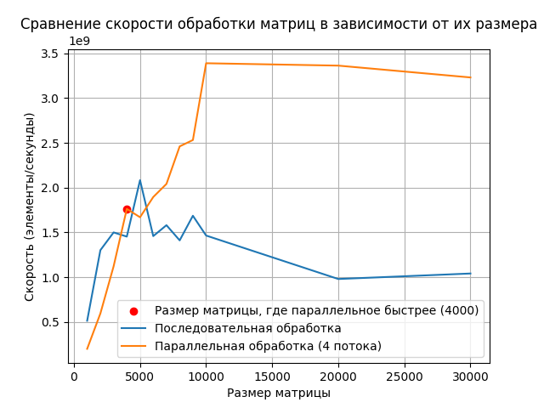

Рисунок 1.1 — Результат работы программы

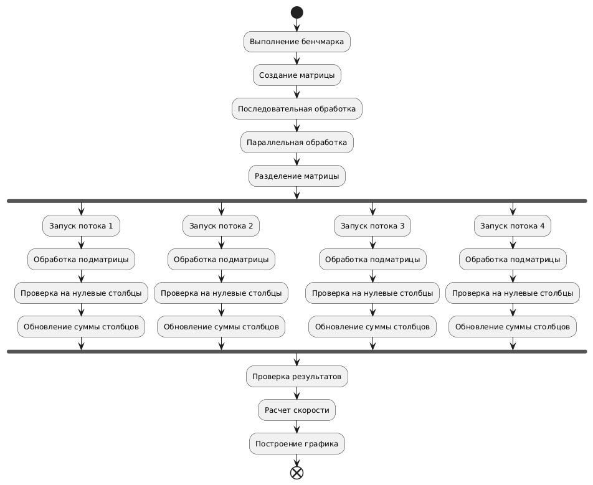

Рисунок 1.2 — UML диаграмма классов

## Вывод

В данной ходе работы исследовалась производительность параллельной обработки целочисленной однобайтной матрицы для нахождения суммы индексов столбцов, элементы которых равны нулю. Матрица была разделена на подматрицы, обрабатываемые в отдельных потоках, с использованием мьютексов для синхронизации доступа к общей переменной. Тестирование показало, что при небольших размерах матрицы последовательная обработка была быстрее, однако с увеличением размера матрицы параллельная обработка демонстрировала значительно лучшие результаты. Таким образом, лабораторная работа подтвердила, что параллельные алгоритмы эффективнее для задач с большим объемом данных, что делает их предпочтительными в вычислительных приложениях.